Развитие навыков слогового анализа
Сегодня мы продолжаем знакомить Вас с игровыми упражнениями по развитию слогового анализа и синтеза у детей 6 – 7 лет.
Слоговой анализ и синтез
Искусство обучения чтению сводится к тому, чтобы единицей чтения сделать слог, а не букву. Такой способ обеспечивает плавность и правильность чтения.
Перед чтением слов по слогам дети упражняются в разделении слов на слоги и звуки на слух (анализ). Выделение первого и второго слогов в двусложном слове с открытыми слогами. Дописывание второго слога в слове и письмо по слуху.
Придумывание детьми слов в два слога.
Деление слов на слоги мы приводим также и на игровом материале по картинке и без картинки. Взрослый называет первый слог, ребенок — второй слог, и наоборот.
Затем переходим к делению на слоги двусложных слов, имеющих в своем составе три звука (о — сы, И—ра).
Работа с этими словами проводится так же, как и предыдущая, — с двумя открытыми слогами.
Слова в один слог дают детям понятие о том, что не все слова можно делить на слоги {дом, шар, сом). Закрепление этого понятия дается па картинках. Ребенок сам называет картинку и говорит, можно ли разделить слово на слоги.
От анализа двусложных слов тут же переходим к чтению двусложных слов по схемам (синтез), которое облегчает детям процесс слияния слогов в слова, так как один из слогов в этих схемах не изменяется (чтение по подобию).
- ша
ма — ки
- ма
В схемах и слогах-карточках слоги даны в нарастающей трудности (ра —ма, за—мок, тра — ва, бан—тик, ста—рик).
От чтения слов по схемам переходим к чтению предложений и рассказов по слогам.
Без умения воспринимать слог нельзя двигаться дальше, нельзя научить детей читать, если они перебирают буквы и не умеют сразу видеть две буквы.
Сначала ребенок находит по слуху первый, второй, третий слоги в слове, затем переходит к самостоятельному делению слов на слоги в предложениях, стихах и в рассказах.
Наряду с устными упражнениями деления слов на слоги даем письменные упражнения — дописывание слога в слове после предварительного слогового анализа, выписывание из стихов слов в один, два, три и четыре слога.

Задание Прослушайте эти слова и разделите по слогам, одновременно хлопая в ладоши.

ма — ма Ма — ша Ле — на
ле — то па — па Ди — на
Зи — на ду — бы бу — сы
ре — па го — ра ры — ба

Задание. Читайте и разделите слова на слоги.

Лида Нина сани
Лиза баба мыло
гуси мыши мука
Задание. Прослушайте эти слова и назовите первый и второй слоги.
Напишите эти слова по слуху.

совы вата сани сало
кино кони ноги маки
Миша раки рама косы
Задание. Допишите эти слова.

ра.. Са.. ку.. ла..
во.. но.. шу.. Во.,
со.. гу.. жу.. Зи..
Задание. Придумайте сами слова в два слога.

Игровой материал
Задание. Взрослый называет первый слог одной из лежащих перед ним картинок, ребенок добавляет второй слог и указывает названную картинку. Потом ребенок называет первый слог по картинке, а взрослый добавляет второй слог.
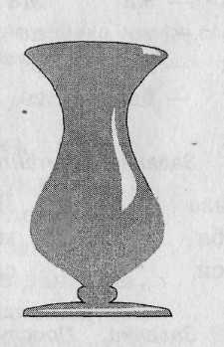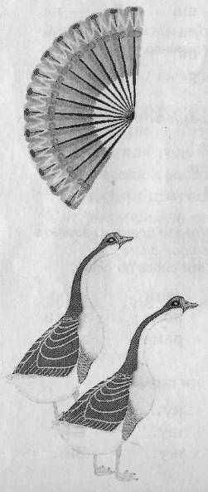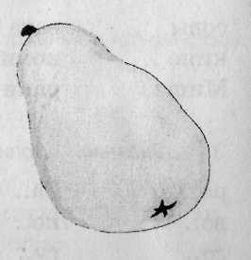

Задание. Читайте эти слова по слогам, одновременно хлопая в ладоши.

И — ра у — сы о — сы
и — ва у — хо О — ля
Задание. Прочитайте эти слова и разделите на слоги.
ура оса Аня
имя Ася Аля
Задание. Прослушайте эти слова и назовите первый и второй слоги.
уши это бои
ухо эхо она
Задание. Напишите эти слова по слуху с разделением на слоги и без разделения.

мама рама сало ухо
Паша мыло баба усы
каша рана Вова осы
мало бусы сани ура
сады мука шары куры
вазы мухи Шура лапа
козы вата игры рыба

Слова в один слог
Задание. Прочитайте эти слова.

лес пол сом бок
мох сор рак бык
дом сын рот шум
кол шар суп зал
Задание. Напишите эти слова по слуху.
лом душ мох мак
сук пар пух лак
сок жук кот сыр
сор сон ком рис
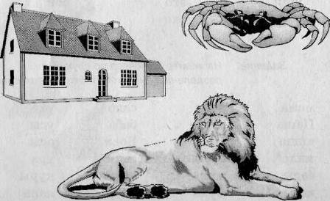Задание. Назовите картинку и скажите, из скольких слогов состоит каждое слово.

Составление слов из слогов
- РЯ - ЗЫ
БО - - КА ВО- - ДА
- БЫ - ЛЫ

- СИ - ША
ГУ- - ЩА КА- - ТЯ
- БЫ - МА

- ЛА - СЫ
МА- - ША БУ - - РЯ
- МА - ДУ

-РЯ – ЛЯ
ВА - -НЯ ГА- -ГА
- ЗА - НЯ

- ЖА - КИ
КО- - СЫ ЛА - - ПА
- НИ - РА
Задание. Прочитайте слова из этих слогов.

то -ня то -ля ви -тя
ТА КО МИ
МА ПО ПЕ
ПА О КА
ВА ЛЁ МО
СА МИ

Задание. Прочитайте слова из этих слогов. Запишите их.
БОР ЗЕЛ ТОК
ЗА ВОД КО ВЕР МО РОЗ
СОВ ТЕЛ ТОР

ЛАК ШАДЬ КАТ
КУ СОК ло ТОК ЗА МОК
РОК КОТЬ ЖИМ

ГАЖ СЕЛЬ
БА ТОН ки СЕТ
РАН ТАЙ

Задание. Прочитайте слова из этих слогов. Запишите их.
ви — лы, сок, жу, дал, сел
за — вод, бор, сов, кат, был, выл, бил
ки — но, ты, нул, вал, дал
но — ги, ты, ры, сы, си, ша, ра, жи
по — ра, жар, вар, пал, гас, шёл
ра — ма, на, ки, да, но
шу— ба, ми, ты, тил
со — да, ва, ты, кол, вет
а — ля, ся, ня
и — ва, ду
я — ма, корь
о — сы, са, си, ба, жог, вод, мут
у — рок, зел, дар, гар, пал, гол, тюг, жин
Задание. К данным слогам приставьте второй слог, чтобы получились слова. Запишите их.
па — рад, ром, рус
ша — тёр, лаш, лун
пе — тух, нал, сок, пел, карь
та — нец, бун, бор, зик
ка — пор, лач, ток, мень
мо — лот, роз, ток, тор
са — пог, лат, хар, дик
ве — ник, нок, тер
но — сок, мер, жик
бу — тон, кет, фет
ку — сок, лак, рок
го — рох, лод, лос, ра
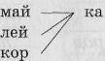
Задание. Прочитайте слова из этих слогов. Запишите их.

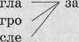
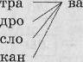
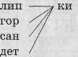
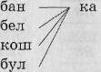

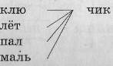
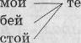
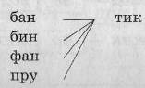

Складывание слов из слогов-карточек
Задания
- Разделите по слуху данное взрослым слово на слоги.
- Найдите на карточке сначала первый слог, потом второй.
- Сложите слоги вместе и прочитайте слово.
- Запишите слово по слогам

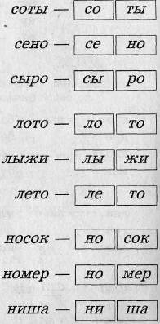
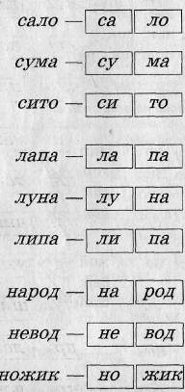

Материал подготовлен Ириной Ереминой по книге Городилова В.И., Кудрявцева М.З. Чтение и письмо

